西溪湿地的生态背景困境

1.生态发展现状

西溪湿地因其特有的次生湿地地貌，自古以来便在杭州的景观体系中扮演着不可或缺的角色，形成了受人为与自然双重主导作用控制的湿地生态系统。河渠行舟、碧潭网鱼、竹林挖笋，水鸟在这里生息，西溪湿地呈现出极富江南水乡特征的田园气息，逐渐展现湿地景观与现代文明共融共生的和谐状态。

但是，经过1600多年的人工干预，尤其是受到80年代至今受城市扩张的影响，二十一世纪初期，西溪湿地的生态环境受到严重破坏。从隐在西郊逐步被城市包围侵占，湿地面积锐减，亟需保护。同时随着社会发展，人们对湿地的游览休憩需求与日俱增，而全封闭的自然保护区机械地把保护与休闲游览、资源开发等活动割裂开来, 一定程度上制约了当地开发利用优势资源、发展经济的进程， 导致保护与开发矛盾日益尖锐。

1.1工业、养殖业对西溪湿地的影响

西溪湿地地区周围工业基本以建材、机械、汽配和服装加工为主，由于基础设施建设滞后，大量工业污水无法纳入到城市污水排放系统，而直接排入西溪水系中，这在较大程度上影响了该地区的水环境质量。

自上个世纪九十年代以来，农民自发形成的养猪业，影响了西溪水质。据2002年的统计，当地蒋村乡有415户家庭从事这个行当，生猪头数超过了2.5万，污染严重。养殖业产生的大量畜禽粪便和污水未经处理或仅简单处理就随意排放，已造成了局部地区的农田被毁、渔塘受损、河道淤积和严重污染。到2003年时，西溪湿地水体及周边的河流水体质量甚至已经劣于V类水质。

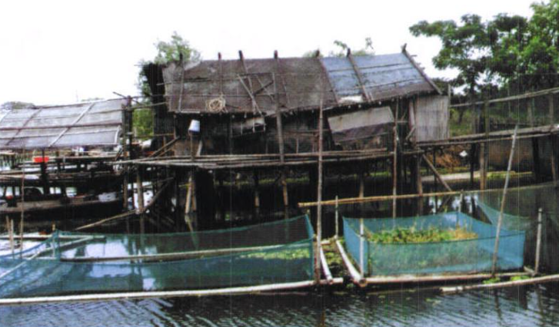

图：西溪湿地过去养殖业状况

1.2地产开发

20世纪80年代起，随着城市化进程加快，西溪湿地以年均约1平方公里的速度萎缩，从新中国成立之初的60多平方公里，缩减到2002年的11平方公里。

房地产商继从20世纪90年代成功开发杭州西部的文教板块之后，从2000年开始，又把目光瞄准了风光秀丽，生态条件优越以及紧靠杭州西部入城口的西溪风景区周围板块。大量房地产商在这里从事开发建设，最多时竟达60多家。“大华·西溪风情”、“山水人家”、“桂花城紫荆苑”、“西溪紫金庭院”、“府苑新村”、“金都雅苑”以及余杭五常板块的“华立·江南水乡”、“爵上风情”等，这些楼盘最大的卖点就是紧邻西溪风景区，景观生态条件优越。尤其是“大华·西溪风情”和“华立江南水乡”两个楼盘的位置更是处于整个湿地的中央区域，由居住功能带入的一些其他诸如道路等基础设施，商业等公共服务设施的开发建设不仅将会改变这个“内核”的生态景观特色，而且更可能对风景资源，生态环境与历史保护造成巨大的影响。随着房地产开发的热潮加剧，闲林、五常一带的湿地功能开始退化，大片的芦苇、水网遭受破坏，其中最突出的表现乌类的原始栖息环境被破坏，许多鸟类不得不离开这片栖息地。

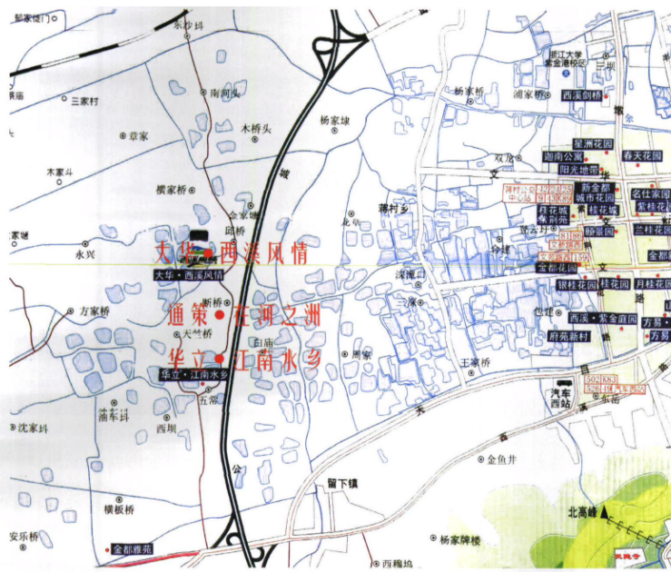

图：二十一世纪初西溪湿地周边房地产发展形势

1.3农居点对西溪湿地的影响

二十一世纪初，西溪湿地地区以农业为主，城市化水平较低，市政、公建配套设施水平低下，居民生活污水随意排放。加上农居点人均占地面积大，填埋湿侵占水体的现象比比皆是，西溪水系的破坏程度日益严重。

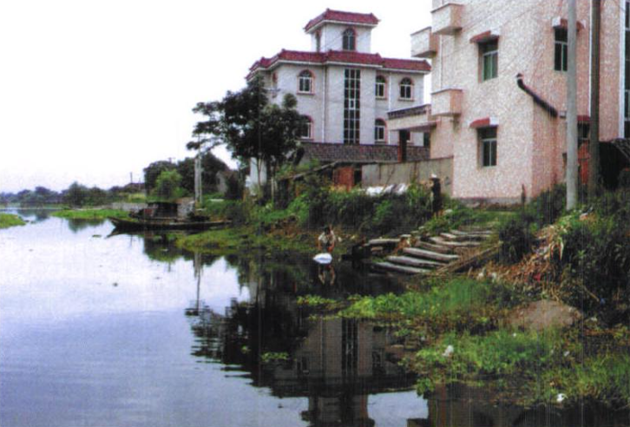

图：西溪湿地治理前农居状况

1.4湿地开园建设

2005年5月1日，作为全国首个国家湿地公园，杭州西溪国家湿地公园一期建成并正式对外开放。在建设过程中由于对生态认识不足和吸引游客的需要，种植了大量外来物种，使西溪湿地外来种子植物迅速增加，已达到97科234属328种。虽一定程度上丰富了景观，但西溪湿地本地原生态景观特色消失，部分外来植物泛滥成灾，严重影响了本地原生湿地植物的生存，使西溪湿地原生湿地植物物种多样性迅速减少。目前西溪湿地人工种植的危害性较大的外来入侵植物计有27科71种。原产地为美洲的48种，占总种数的67.61%;原产地为欧洲的9种,占12.68%。

在西溪湿地公园游客参观游览较为频繁区域，外来物种主要作为观赏植物植入，比如再力花、梭鱼草几乎水域沿岸皆是。西溪湿地东侧的一些空置建筑周边也是外来入侵物种泛滥最严重的区域之一。在2001年西溪湿地公园建设之前，五常乡和朝天莫港等宽敞河道，还保留有不少典型的原生沉水植物群落，以茂密的苦草群落为主，夹杂着狮子草群落，以及狐尾藻、金鱼藻、尖叶眼子菜等。此水域及以西河道当时是杭州地区难得的水生植物群落保留较为丰富的区域。现在这一原生水生植物群落在西溪湿地基本消失了，水底代之以一片裸露的淤泥和低等藻类，以及外来入侵物种水盾草。

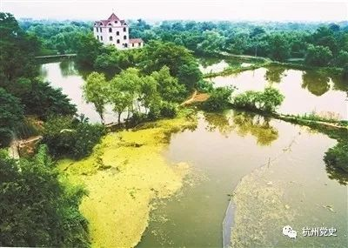

图：西溪湿地旧貌

参考资料

1. 何洪杭,华晨,李忆冰.杭州西溪湿地的环境状况与生态保护对策研究[J].华中建筑,2004(06):122-125.DOI:10.13942/j.cnki.hzjz.2004.06.042.
2. 施于文,黄天钺,黄炳元.杭州西溪湿地存在的生态问题及对策建议[J].创意城市学刊,2020(01):113-118.